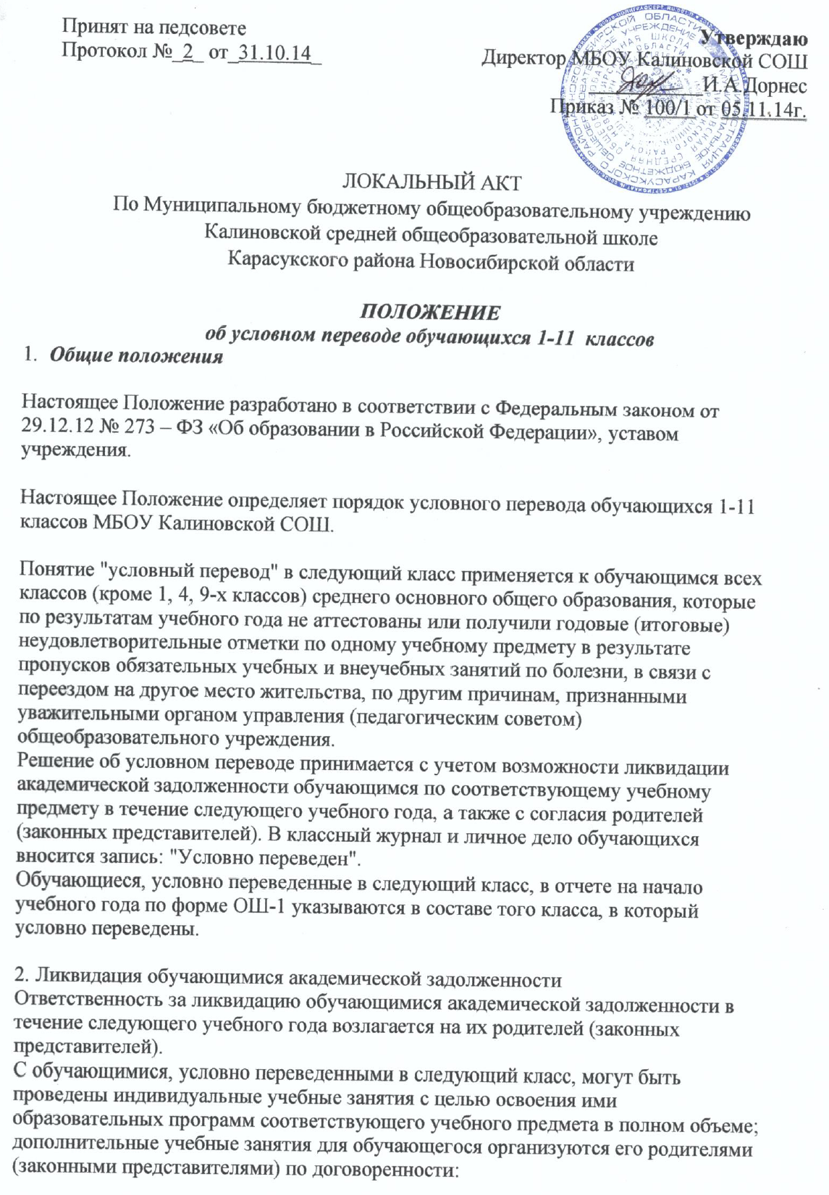

Принят на педсовете  Протокол №_2_ от_31.10.14_ | Утверждаю  Директор МБОУ Калиновской СОШ  ___________И.А.Дорнес  Приказ № 100/1 от 05.11.14г.

ЛОКАЛЬНЫЙ АКТ
По Муниципальному бюджетному общеобразовательному учреждению
Калиновской средней общеобразовательной школе
Карасукского района Новосибирской области

ПОЛОЖЕНИЕ
об условном переводе обучающихся 1-11 классов
- Общие положения

Настоящее Положение разработано в соответствии с Федеральным законом от 29.12.12 № 273 – ФЗ «Об образовании в Российской Федерации», уставом учреждения.

Настоящее Положение определяет порядок условного перевода обучающихся 1-11 классов МБОУ Калиновской СОШ.

Понятие "условный перевод" в следующий класс применяется к обучающимся всех классов (кроме 1, 4, 9-х классов) среднего основного общего образования, которые по результатам учебного года не аттестованы или получили годовые (итоговые) неудовлетворительные отметки по одному учебному предмету в результате пропусков обязательных учебных и внеучебных занятий по болезни, в связи с переездом на другое место жительства, по другим причинам, признанными уважительными органом управления (педагогическим советом) общеобразовательного учреждения.
Решение об условном переводе принимается с учетом возможности ликвидации академической задолженности обучающимся по соответствующему учебному предмету в течение следующего учебного года, а также с согласия родителей (законных представителей). В классный журнал и личное дело обучающихся вносится запись: "Условно переведен".
Обучающиеся, условно переведенные в следующий класс, в отчете на начало учебного года по форме ОШ-1 указываются в составе того класса, в который условно переведены.

2. Ликвидация обучающимися академической задолженности
Ответственность за ликвидацию обучающимися академической задолженности в течение следующего учебного года возлагается на их родителей (законных представителей).
С обучающимися, условно переведенными в следующий класс, могут быть проведены индивидуальные учебные занятия с целью освоения ими образовательных программ соответствующего учебного предмета в полном объеме; дополнительные учебные занятия для обучающегося организуются его родителями (законными представителями) по договоренности:
с учителями данного общеобразовательного учреждения по индивидуальной программе
(за счет индивидуальных или групповых консультаций) или любого другого общеобразовательного учреждения в форме индивидуальных консультаций вне учебных занятий;

3. Проведение аттестации обучающегося
Аттестация обучающегося в общеобразовательном учреждении по соответствующему учебному предмету или по отдельным темам образовательной программы проводится согласно утвержденного графика, по мере готовности обучающегося в течение года.
Форма аттестации (устно, письменно) определяется аттестационной комиссией, состав которой утверждается приказом по общеобразовательному учреждению, в количестве не менее двух учителей, преподающих данный учебный предмет.
Родители (законные представители) обучающегося в исключительных случаях по согласованию с педагогическим советом могут присутствовать при аттестации обучающегося в качестве наблюдателей, однако без права устных высказываний или требований пояснений в ходе проведения аттестации (все разъяснения аттестационной комиссии можно получить после официального окончания аттестации).
При нарушении установленных требований проведения аттестации со стороны обучающегося или присутствующего родителя (законного представителя) комиссия вправе прекратить проведение аттестации и (или) назначить другой срок.
По результату аттестации обучающегося по учебному предмету педагогический совет принимает решение о переводе обучающегося в класс, в который он был переведен условно.
На основании решения педагогического совета руководитель издает приказ о переводе обучающегося, который доводит до сведения обучающегося и его родителей (законных представителей) в трехдневный срок.
В том случае, если обучающийся не смог подготовиться к аттестации по учебному предмету в течение всего учебного года, он может быть переведен еще раз условно в следующий класс.
Нельзя возвратить обучающегося, переведенного условно и не сдавшего очередную аттестацию, в предыдущий класс.

